APU功能模块
（VAD01）

需求分析

VER 1.0
2018-03

Drafter | Approver | Team
姜泉

江苏兴云动力科技有限公司

智能控制开发所

Revision history

Previous  Version | Current  Version | Version Description | Responsible | Date
N/A | Draft V1.0 | 自动驾驶控制单元功能模块说明 | 姜泉 | 2018-03-15

Change log

Release | Section | Change Description

目 录
1. 引言 5
1.1. 文件内容和位置 5
1.2. 适用范围 5
1.3. 参考资料 5
1.4. 缩写 5
2. 背景 6
2.1. 适用环境 6
2.2. 开发环境 6
2.3. 限制制约 6
3. 模块系统分析 6
3.1. APU工作模式与工作状态 7
3.2. 模块系统流程图 7
4. 各模块分析 8
4.1. calibration 标定校准模块 8
4.1.1. data 8
4.1.2. lidar_ex_checker 8
4.1.3. republish_msg 8
4.2. canbus 汽车CAN总线控制模块 8
❐ 变量定义 8
❐ Macro宏定义 8
❐ 结构体定义 8
❐ 函数列表 8
4.2.1. common 9
4.2.2. conf 9
4.2.3. proto 9
4.2.4. testdata 9
4.2.5. tools 9
4.2.6. vehicle 9
4.3. common 公有的源码模块 9
❐ 变量定义 9
❐ Macro宏定义 9
❐ 结构体定义 9
❐ 函数列表 9
4.3.1. adapters 数据交互的抽象接口 10
4.3.2. configs 配置文件加载 10
4.3.3. data配置文件加载 10
4.3.4. kv_db 10
4.3.5. math 提供数学几何API接口 10
4.3.6. monitor_log 提供监控log信息 10
4.3.7. proto 定义项目协议 10
4.3.8. status 提供各个模块工作状态 10
4.3.9. time 提供计时类 10
4.3.10. transform_listener 10
4.3.11. util 提供文件io管理功能 10
4.3.12. vehicle_state 提供车辆状态信息与预期状态估计 10
4.4. control 控制模板 10
❐ 变量定义 10
❐ Macro宏定义 10
❐ 结构体定义 10
❐ 函数列表 10
4.4.1. common 11
4.4.2. conf 11
4.4.3. controller 11
4.4.4. filters 11
4.4.5. integration_tests 11
4.4.6. proto 11
4.4.7. testdata 11
4.4.8. tools 11
4.5. data 收集到的各种数据 11
4.6. dreamview 可视化模块 11
4.7. drivers 驱动模块 11
4.8. e2e 端到端深度学习模块 11
4.9. elo 百度自家定位模块 11
4.10. localization 定位模块 11
4.11. map 地图 11
4.12. monitor 监控模块 11
4.13. perception 感知模块 11
4.14. planning 运动车道规划模块 11
4.15. prediction 预测认知模块 12
4.16. routing 导航信息模块 12
4.17. third_party_perception 第三方感知 12
4.18. tools 通用监视与可视化工具 12
5. 其它 12
5.1. 附件 12

引言

文件内容和位置
本文件是自动驾驶控制单元APU功能模块需求说明

下图1.1表示本文档在文件树上的位置：
[VAD01]
[……]
[01需求分析]
┝[modules](01需求分析/modules)此目录下可以找到VAD01的APU功能模块
└《01APU功能模块》
└……
[……]

图1.1

适用范围

本文传阅范围：VAD01项目开发小组人员、合作OEM；
本文阅读范围：VAD01项目开发小组人员、合作OEM、评审人员、项目管理、其它配合人员。

参考资料
Table 1.3.1: 参考文件
Reference | Source |  | Title | Version or date | Document
Num |  |  |  |  | Number
01 |  | Apollo2.0  https://github.com/ApolloAuto/apollo/tree/r2.0.0?files=1 |  | 20180315
02 |  | 00APU设计构想书-VAD01-20180126.pptx |  | 20180316

缩写
Table 1.4.1 缩写列表

Acronyms | Description
VAD01 | Vehicle Advanced Solution 01
VCU | Vehicle Control Unit
APU | Auto-Pilot Unit
EPS | Electric Power Steering
EPB | Electrical Park Brake
MCU | Moter Control Unit
BCM | Body Controller Module
HMI | Human Machine Interface
BMS | Battery Management System
OBC | On-Board Charger
DC/DC | Direct Current/Direct Current
IPC | Instrument Panel Cluster
ESC | Electronic Stability Control
IBC | Integrated Brake Control
Camera | Camera
LiDAR | Light Detection And Ranging
MiRDAR | Millimeter-wave Radio Detection And Ranging
GPS | Global Positioning System
IMU | Inertial Measurement Unit
US | Ultrasonic Sensors
Diag | Diagnose Interface

背景

本文描述APU功能模块，子模块的基本功能，实现项目功能开发和演示。本文以Apollo2.0为参考。

适用环境
- JETSON TX2/PX2

开发环境
- OS ： Ubuntu Linux 14.04
- Memory ：
- 语言 ： ANSI C++
- 开发工具 ： bazel

限制制约
说明是否存在特殊限制条件……

模块系统分析
主要说明APU中各模块之间的联系

APU工作模式与工作状态
APU包含两种工作模式：自动驾驶与非自动驾驶。
APU工作状态有四种：Inhibited\Enable\Active\Disable，四种工作状态转换如下图标。
C1
Init NOK
C1
C1
Init NOK
C2
C3
C4
C5
C6
Off
Disable
Active
Enable
Inhibited
Power Up Init

模块系统流程图
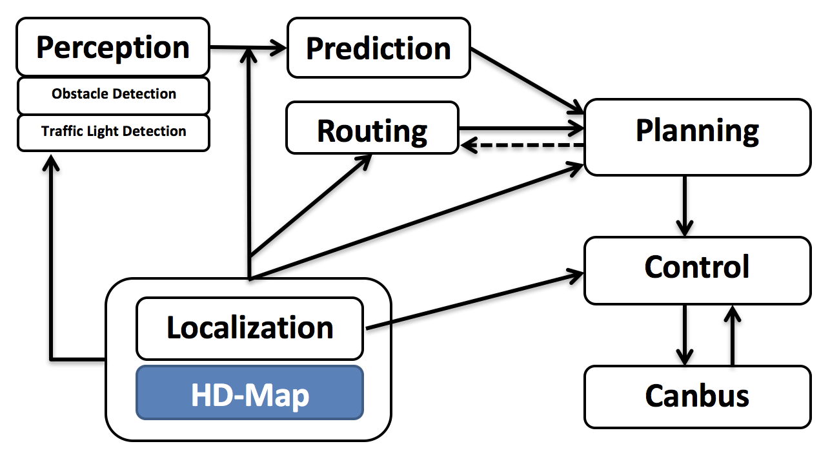
首先，用户输入目的地，routing模块就可以根据终点位置计算出具体的导航信息。激光雷达、毫米波雷达和摄像头拍摄到的数据配合高精度地图由percepting模块计算出3D的障碍物信息并识别交通标志及交通信号，这些数据进入perdiction模块，计算出障碍物的可能轨迹，如此就可以结合以上信息并根据车辆定位模块localizationg提供的车辆位置由planning模块得到车辆应该走的具体车道。
得到车道后车辆control模块结合车辆的当前状态计算加速、刹车和方向的操作信号，此信号进入CAN卡后输出到车内，如此实现了车辆的自动驾驶。
在整个流程中，monitor模块会及时监测硬件及系统的健康状况，出现问题肯定就会中止驾驶过程。对于驾驶中的信息，用户可以通过web应用dreamview来查看，下图就是实际驾驶过程中的dreamview界面。

各模块分析
说明APU中各模块的具体设计。

4.1. calibration 标定校准模块

    - data

    - lidar_ex_checker

    - republish_msg

4.2. canbus 汽车CAN总线控制模块

变量定义
文件名 | 变量 | 数据类型 | 变量值 | 说明

Macro宏定义
Macro宏名称 | Macro宏值 | 说明

结构体定义
名称 | 文件名 | 成员变量名 | 成员变量类型 | 变量值 | 说明

函数列表
函数名 | 文件名 | 说明

    - common

    - conf

    - proto

    - testdata

    - tools

    - vehicle

4.3. common 公有的源码模块

变量定义
文件名 | 变量 | 数据类型 | 变量值 | 说明

Macro宏定义
Macro宏名称 | Macro宏值 | 说明

结构体定义
名称 | 文件名 | 成员变量名 | 成员变量类型 | 变量值 | 说明

函数列表
函数名 | 文件名 | 说明

    - adapters 数据交互的抽象接口
    - configs 配置文件加载
    - data配置文件加载
    - kv_db
    - math 提供数学几何API接口
    - monitor_log 提供监控log信息
    - proto 定义项目协议
    - status 提供各个模块工作状态
    - time 提供计时类
    - transform_listener
    - util 提供文件io管理功能
    - vehicle_state 提供车辆状态信息与预期状态估计

4.4. control 控制模板

变量定义
文件名 | 变量 | 数据类型 | 变量值 | 说明

Macro宏定义
Macro宏名称 | Macro宏值 | 说明

结构体定义
名称 | 文件名 | 成员变量名 | 成员变量类型 | 变量值 | 说明

函数列表
函数名 | 文件名 | 说明

    - common
    - conf
    - controller
    - filters
    - integration_tests
    - proto
    - testdata
    - tools

4.5. data 收集到的各种数据

4.6. dreamview 可视化模块

4.7. drivers 驱动模块

4.8. e2e 端到端深度学习模块

4.9. elo 百度自家定位模块

4.10. localization 定位模块

4.11. map 地图

4.12. monitor 监控模块

4.13. perception 感知模块

4.14. planning 运动车道规划模块

4.15. prediction 预测认知模块

4.16. routing 导航信息模块

4.17. third_party_perception 第三方感知

4.18. tools 通用监视与可视化工具

其它
正文说明……。

5.1. 附件

